«Строки, опаленные войной»

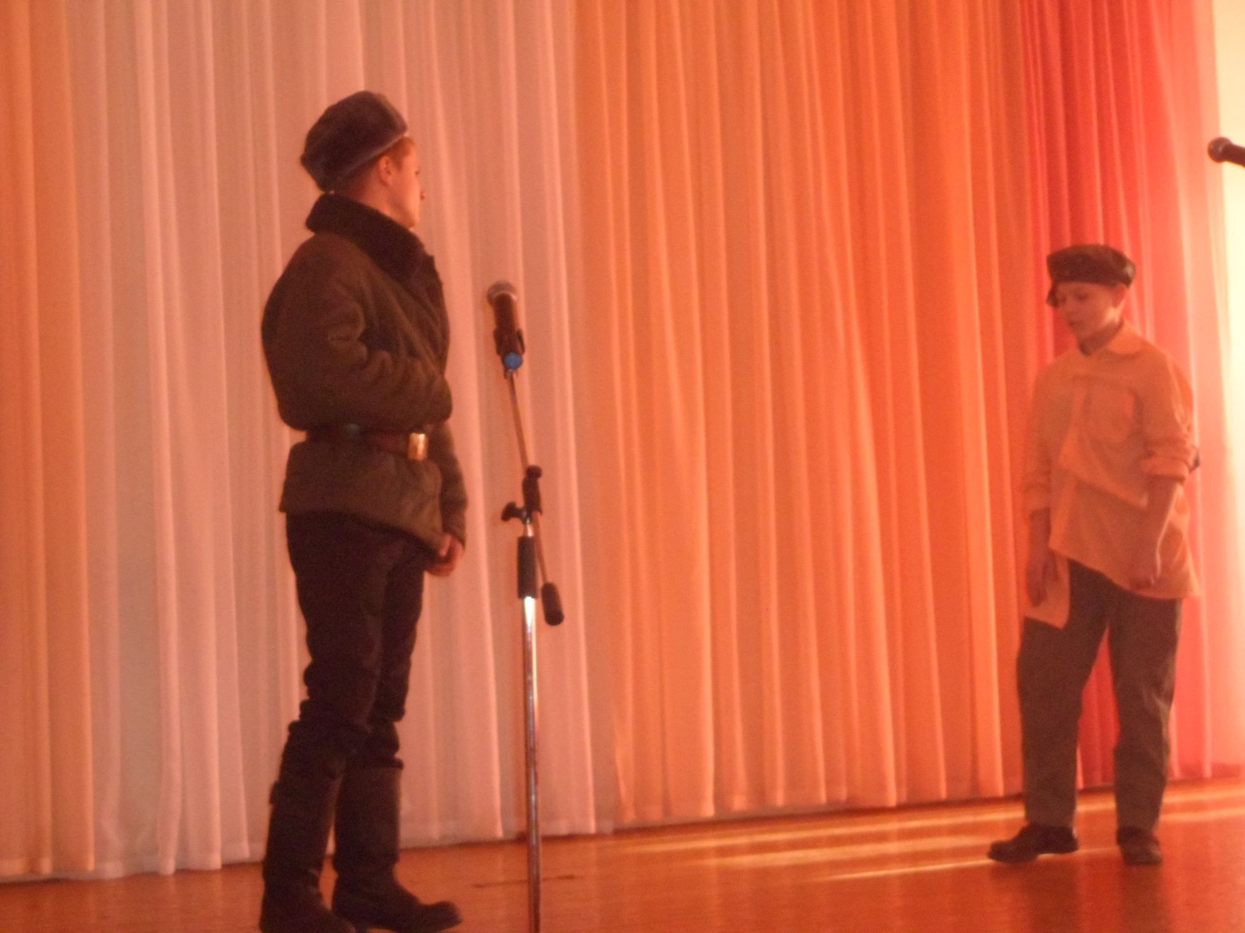
Такое название получил районный литературный праздник неслучайно, в этом году он посвящен великой дате – 70-летию со дня Победы. Команды шести школ собрались в гостеприимных стенах Подосиновской школы, чтобы вспомнить самые пронзительные строки русских писателей, воспевающих в стихах и прозе подвиг советских солдат. Каждая школа готовила задания по произведениям, выбранного по жеребьевке автора.
Программа праздника началась с конкурса чтецов, который проходил в двух номинациях: «Стихи» и «Проза». Победителем в чтении стихов стала Карнаван Дарья из Подосиновской школы, призерами Соколова Ольга также из школы райцентра и Кириенко Любовь из Утманова. В номинации «Проза» первой стала пинюжанка Нагаева Вероника, проникновенно исполнившая письмо Вики Люберецкой из повести Б. Васильева «Завтра была война». Призовые места заслуженно получили Щеглов Павел и Шавров Александр (МКОУ Ленинская ООШ с. Заречье). Эти юноши ежегодно поражают зрителей глубиной проникновения в образ, эмоциональной наполненностью речи. Самой зрелищной частью праздника был конкурс «Литературное инсценирование», в котором победила команда Октябрьской школы, показавшая отрывок из поэмы А. Твардовского «Василий Теркин». Главный герой, храбрец и балагур, в живом и ярком исполнении Куклина Максима, сразу пришелся всем по душе. А настоящая форма военных лет зрительно дополнила образ. В этой номинации также отмечены выступления ребят Пинюгской и Ленинской школ. «Турнир знатоков» провела заместитель директора по работе с детьми МКУК «Подосиновская МБС» Лариса Анатольевна Замятина. Лучшими знатоками стали представители МКОУ Ленинской ООШ с. Заречье, набравшие наибольшее количество баллов, а также команды МКОУ СОШ пгт Пинюг и МКОУ ООШ с. Октябрь. Все школы-участницы приготовили стенгазеты, рассказывающие о биографии и произведениях выбранного автора. Все газеты яркие, содержательно наполненные, выполнены с большим художественным вкусом и интересным стилевым решением. Победу в номинации «Литературная стенгазета» одержала МКОУ ООШ п. Пушма. Призеры: Утмановская и Октябрьская школы. В этом конкурсе были и дополнительные номинации. Дипломом «За оригинальность оформления» отмечена Пинюгская школа, а «Самой стильной» стала газета Подосиновской школы. Впервые на литературном празднике был конкурс ораторского мастерства. Это очень сложная номинация: сначала написать логично, образно и грамотно законченный текст на патриотическую тему, высказать свою точку зрения, используя афоризмы, крылатые фразы, пословицы. А затем эмоционально, ярко и доказательно донести его до зрителей. Здесь важно все: поза, жесты, мимика, артикуляция, даже взгляд. Большинство выступлений было посвящено нашему великому земляку И.С. Коневу. В этом конкурсе победил Куклин Алексей (МКОУ ООШ с. Октябрь), призовые места получили Тестова Виктория (МКОУ СОШ пгт Подосиновец) и Дирина Олеся (МКОУ СОШ пгт Пинюг). Эти ребята получили право представлять наш район на окружном конкурсе ораторского мастерства.
Замечательно, что подрастающее поколение читает, знает, помнит и любит произведения, рассказывающие о драматической и героической странице нашей истории – Великой Отечественной войне.

Методист МКОУ ДПО ИМЦ Пахомовская Н.В.

